Efficiënter beperken fietsparkeerduur in de openbare ruimte
Aanbevelingen voor pilot projecten n.a.v. de expertmeeting op 7 juni 2018.
Actielijn 3, Innovatieprogramma fietsparkeren 2018 – 2019, bestuursakkoord fietsparkeren bij stations.
15 juni 2018. Otto van Boggelen, CROW fietsberaad; Benjamin Schaipp, TRIDÉE.

Aanleiding:
Het parkeren van fietsen op maaiveld kost ruimte. Vooral lang geparkeerde fietsen kosten - in verhouding tot de vervoersprestatie - relatief veel ruimte. Zeker wanneer ze geparkeerd staan op de meest aantrekkelijke gratis plekken, wordt deze ‘dure’ ruimte niet optimaal benut. Vanuit gebruikersperspectief willen we juist dat deze plekken door zoveel mogelijk - kort parkerende - fietsers kunnen worden gebruikt. Voornaamste probleem is echter dat handhaving van de parkeerduur op het maaiveld relatief lastig, arbeidsintensief en dus duur is. In het Innovatieprogramma Fietsparkeren bij Stations is daarom een actielijn opgenomen voor het ontwikkelen en optimaliseren van instrumenten voor efficiëntere handhaving van maximum parkeerduur.

De expertsessie
Op 7 juni zijn 26 experts van adviesbureaus, overheid en productontwerpers bij elkaar gekomen, om ideeën voor bovenstaand probleem te ontwikkelen. Daarbij is zowel de ‘voorkant’ van het fietsparkeerproces onderzocht: van invoeren en meten beperkte stallingsduur, tot het overschrijden door de gebruiker; als ook de ‘achterkant’ van het proces: van het meten en communiceren van de overtreding tot het verwijderen van de fiets. Na een korte introductie over bestaande systemen werden in vijf groepen van drie personen ideeën uitgewerkt, die aan de brede groep werden gepresenteerd.
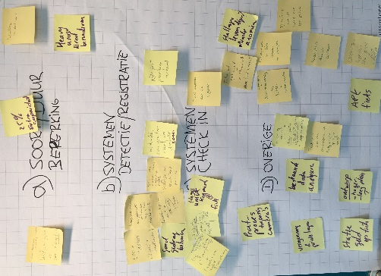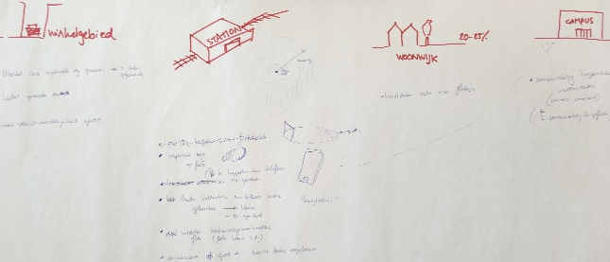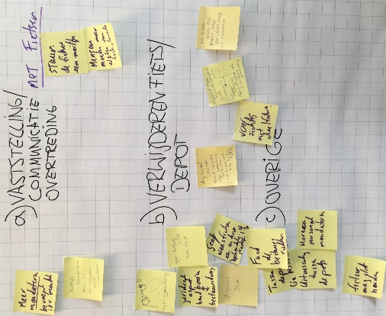

Aanbevelingen voor pilotprojecten en onderzoeken

Zone voor kortparkeren
Alle groepen kwamen tot de conclusie dat een speciale zone voor kort stallen/fietsparkeren dicht bij de bestemming verder uitgewerkt zou moeten worden. Daarbij moeten de volgende aandachtspunten onderzocht worden:
- Omgekeerde bewijsvoering: de gebruiker moet zorg dragen voor een pas/tag/ticket/… (automaat/zuil/digitaal) om in de zone te mogen stallen. Hij/zij heeft immers baat bij de beschikbare plaatsen en accepteert daarom een extra stap/regels.
- Afbakening en communicatie van de zone
- Juridische mogelijkheden voor o.a. ‘huisregels’, direct verwijderen van langstallers in een (semi-/) openbare ruimte (bestuursdwang en redelijke begunstigingstermijn), omgekeerde bewijsvoering (zie boven).
- Variant nachtparkeerverbod, waarin ’s nachts alle fietsen verwijderd kunnen worden. Uiteraard met duidelijke communicatie in een afgebakende zone. Wellicht is deze ook voor kleinere stations toepasbaar, mits simpel uit te voeren.
- Evt. meerdere zones (1uur, 1dag, 1week)
- Evt. fietsers de mogelijkheid geven dat ze via hun mobiel geïnformeerd worden over de status van hun fiets (actuele parkeerduur, locatie, eventuele verwijdering)

Decentrale opslag / fietsklem
- Te lang gestalde (waardevolle) fietsen niet vervoeren naar een opslag, maar ter plekke afhandelen:
  - in een decentrale opslag in de buurt van de stalling (dispenser, fietsenmaker,…). Oplopend tarief voor ophalen om snel ophalen te stimuleren.
  - geen opslag, direct verkopen of vernietigen van te lang gestalde fietsen en accepteren dat de enkele fietsers die hun fiets toch komen ophalen een schadevergoeding krijgen. Evt. combineren met een iets langere begunstigingstermijn. Dit is de periode tussen constateren van de overtreding en het daadwerkelijk verwijderen van de fiets. Deze optie eventueel nader te onderzoeken onder punt 4.
  - betaling van boete met behulp van een digitale fietsklem afdwingen (bv. handhaver plaatst digitale fietsklem bij foutgeparkeerde fiets of als maximum parkeerduur is overschreden. Gebruiker kan na betaling de digitale klem openen met een app)
- Fietswrakken en fietsen van (nader te bepalen) lage waarde, die de stallingstijd hebben overschreden worden direct recyceld (i.v.m. lage ophaalpercentage), en zo gewenst naar betalen van de boete vervangen door een vergelijkbaar model van de niet opgehaalde fietsen

Inleveren oude fiets
- Mogelijkheid en positieve communicatie over inleveren oude fiets
  - in de buurt van de stallingen (dumpplek).
  - bellen en ophaalservice (voorbeeld ‘klaar met je fiets 020’).
  - ingeleverde fietsen omzetten naar bv. deelfietsen/leasefietsen (voorbeeld easyfiets) / goed doel.

Optimaliseren huidige handhavingsmethode
Een deskundige merkt op dat voor veel stationslocaties de huidige methode voor het meten van de fietsparkeerduur waarschijnlijk het kosten-efficiëntst is. De aanpak kan op onderdelen wellicht verder geoptimaliseerd worden, waarbij onderscheid gemaakt kan worden naar het type stationslocatie. Daarnaast wordt betwijfeld of gemeenten altijd de efficiëntste invulling geven aan de aanbevelingen uit het Handboek Weesfietsenaanpak (Berenschot , NS, Ministerie van IenM, 2012). Dit laatste voorstel is geen pilot, maar een voorstel voor een analyse van de toepassing van het handboek in de praktijk. Hoe wordt de handhaving van op fietsparkeerduur in de praktijk daadwerkelijk uitgevoerd? En waar kan dat efficiënter? Het doel is aanscherping van de aanbevelingen uit het handboek in nauwe samenhang met de dagelijkse praktijk, inclusief een communicatie-aanpak om ervoor te zorgen dat de vernieuwde aanpak wordt toegepast op de werkvloer.

In het bestuursakkoord Fietsparkeren bij stations (december 2016) hebben overheden, vervoerders en belangenorganisaties afgesproken dat er een samenhangend meerjarenprogramma wordt opgesteld voor onderzoek en experimenten die bijdragen aan efficiëntere benutting van stationsstallingen (artikel 8). Deze afspraak is vertaald in het (concept) Innovatieprogramma Fietsparkeren bij Stations.

